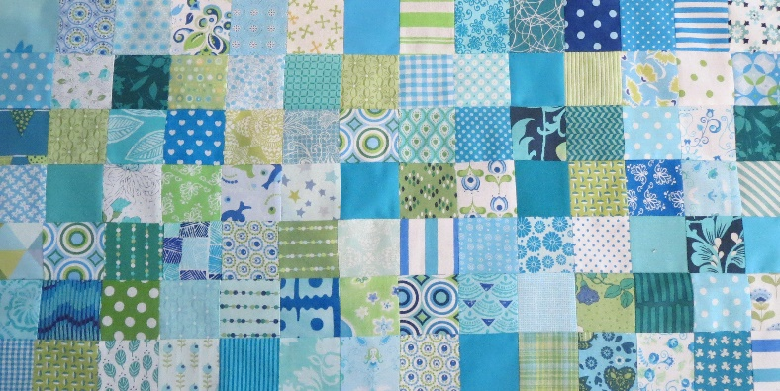
QuiltThings.nl

Block of the Month 6 June B.O.M.2026
이달의 블록 6월
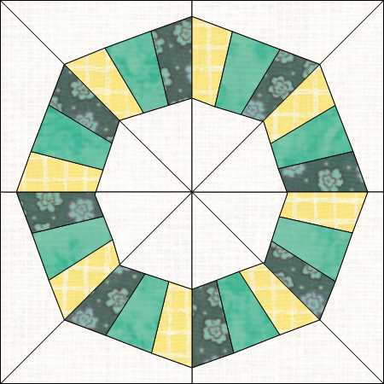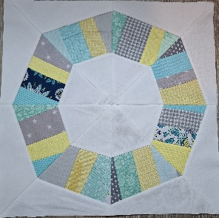
Inleiding:

Voor het blok kun je ook restjes gebruiken van de andere blokken. Ik heb me hier niet aan het patroon gehouden, maar ik heb alle losse stukjes aan elkaar gezet en dan op maat gesneden. Met FPP is dat natuurlijk heel makkelijk. Je kunt misschien nog bedenken om in het midden een applique te naaien.

Wat heb je nodig:
Het materiaal:
- Per kwart 6 x
- De driehoeken in het midden 8 x
- De randblokken, 8 x
- Garen
- Fpp papier
Gereedschap:
- Potlood, krijtpen, frixion
- Naalden, spelden
- Schaar, rolmes, liniaal
- Fpp gereedschap
- Templates

Information
For this block, you can use leftover fabrics from the other blocks. Instead of following the pattern exactly, you may piece your fabric scraps together first and then cut the units to size. This is especially easy when using FPP (Foundation Paper Piecing). You may also choose to add an appliqué in the center. This block can be made using either traditional piecing or FPP.
What you need:
Materials:
- 6 units per quadrant
- 8 center triangles
- 8 border units
- Thread
- FPP paper
Tools:
- Pencil, chalk marker, or Frixion pen
- Needles and pins
- Scissors, rotary cutter, and ruler
- FPP tools
- Templates
안내
이 블록은 다른 블록에서 남은 원단을 활용하여 만들 수 있습니다. 패턴을 그대로 따르기보다는, 먼저 조각 천을 이어 붙인 후 필요한 크기로 유닛을 재단할 수 있습니다. FPP(기초 종이 재봉)를 사용할 경우 이 방법이 특히 쉽습니다. 중앙에 아플리케를 추가하는 것도 가능합니다. 이 블록은 전통 파이싱 방식 또는 FPP 방식 중 선택하여 제작할 수 있습니다.
준비물:
재료:
- 각 사분면당 유닛 6개
- 중앙 삼각형 8개
- 테두리 유닛 8개
- 실
- FPP 종이

도구:
- 연필, 초크 마커 또는 프릭션 펜
- 바늘과 핀
- 가위, 로터리 커터, 자
- FPP 도구
- 템플릿

